Задания по ин яз ( англ яз ) Арзуманова Е. П.
для групп: ДГ – 171,ДГ-172,ДС – 171, ДС – 172, ДЮ- 171 :
задание 49 А, В, С стр 184
Задание 51 стр 185
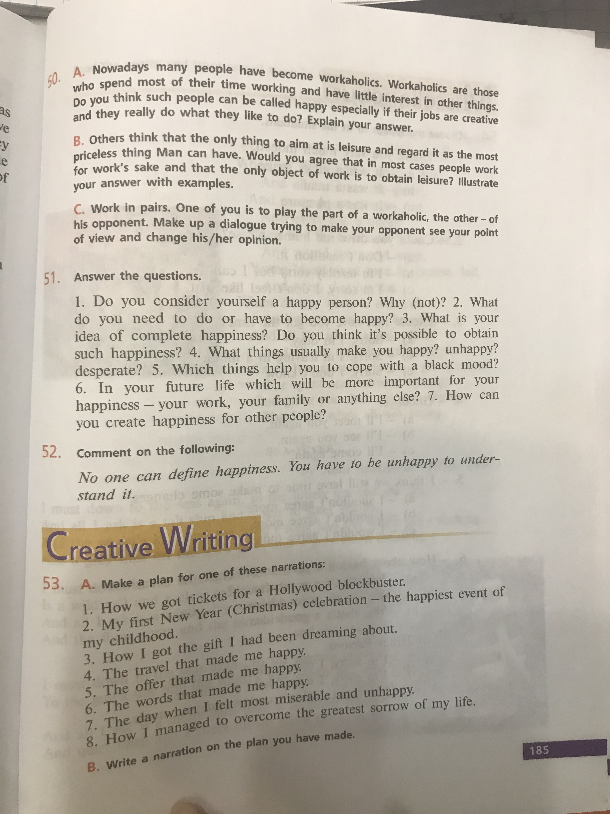
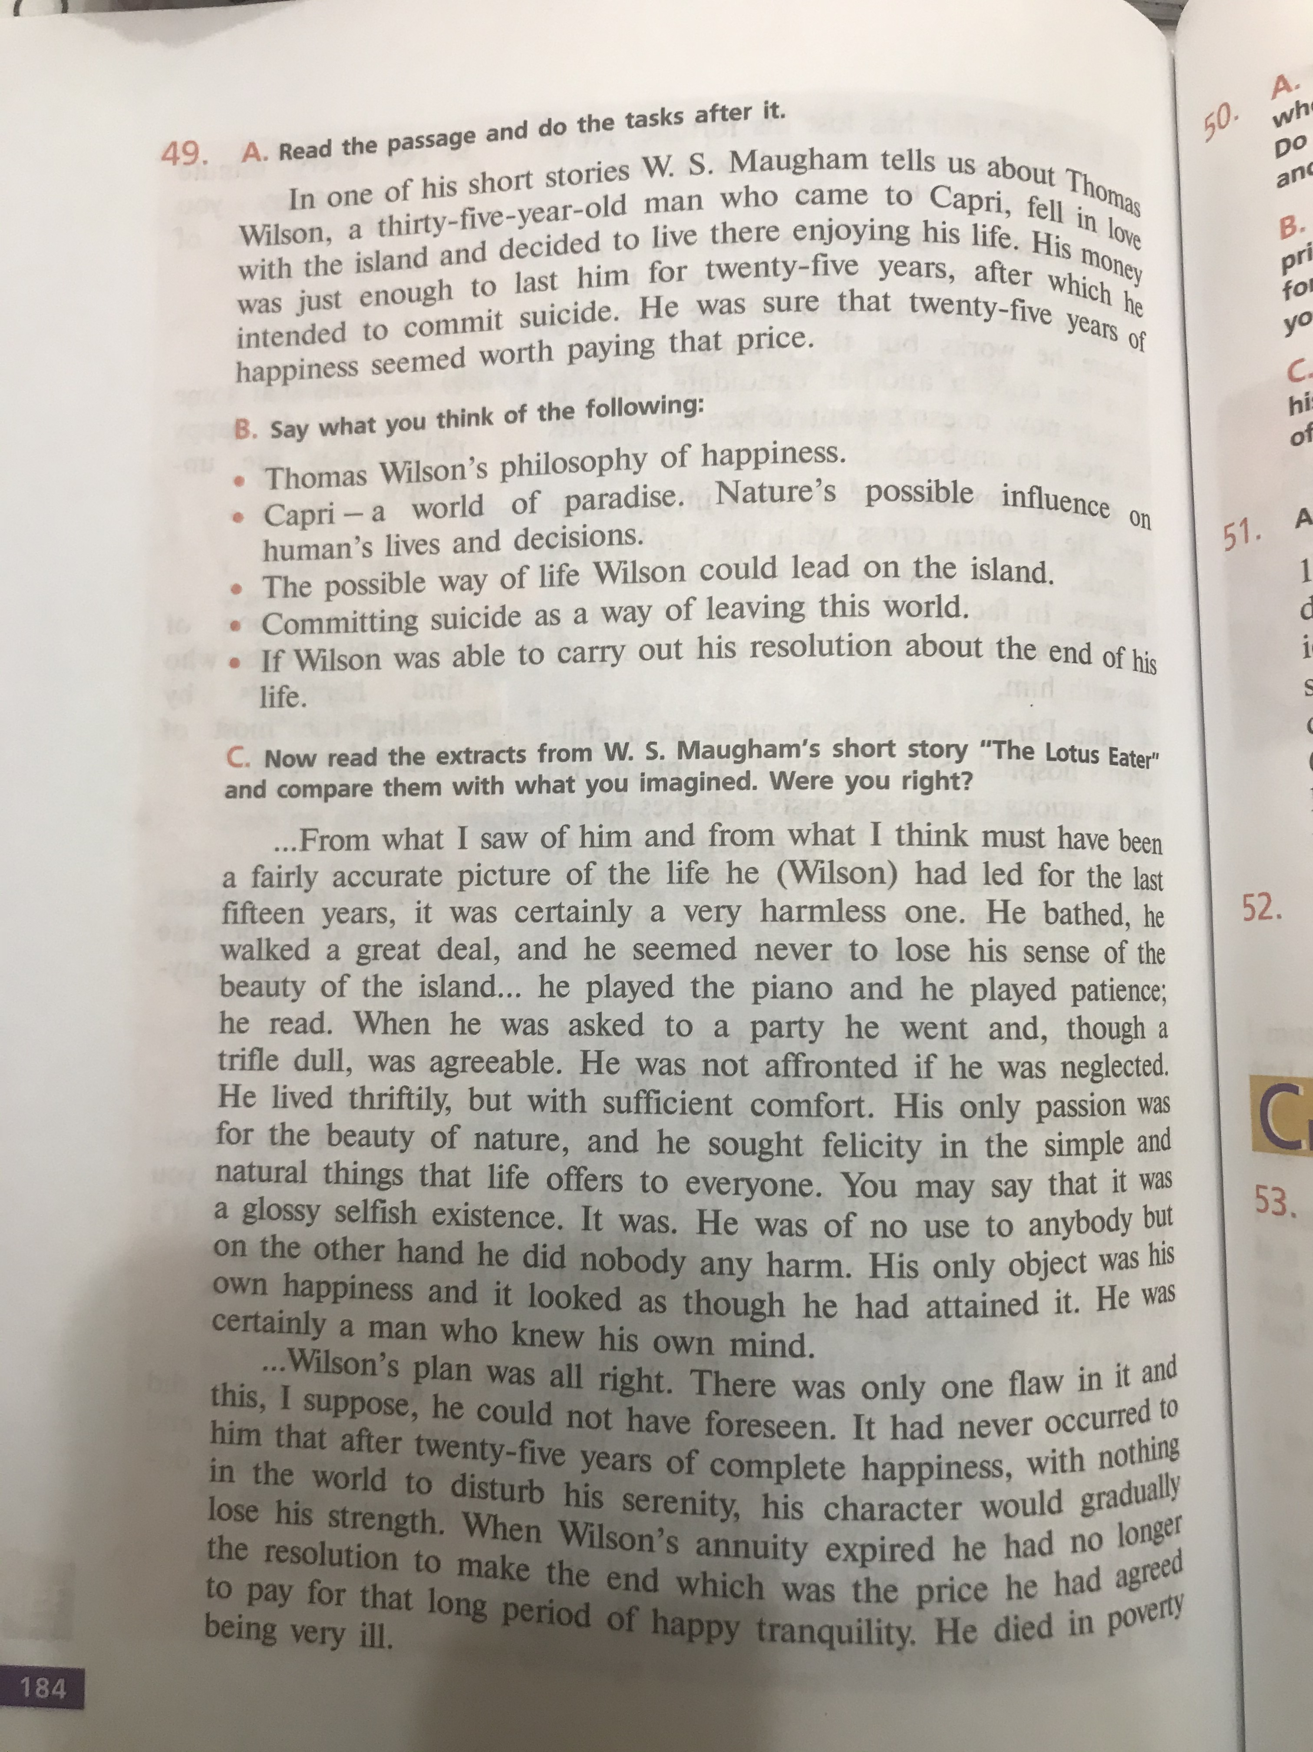

Задания по ин яз ( англ яз ) Арзуманова Е. П.
для групп: ДЮ – 181, ДК – 181, ДК-182, ДГ – 181, ДГ – 182, ДГ - 183
задание 23 стр 117
Задание 24 А, В, С стр 117-118
Задание 25 стр 118-119

